Домашнее задание №10

1. Тело массой 10 кг находится на горизонтальной плоскости. На тело один раз подействовали горизонтальной силой 5 Н, а другой раз – силой 50 Н, направленной вверх под углом 30° к горизонту. Во сколько раз сила трения во втором случае больше, чем в первом, если коэффициент трения 0,2?

2. Два бруска массами m₁ = 7 кг и m₂ = 6 кг соединили нитью и положили на горизонтальный стол. К бруску массой m₂ привязали вторую нить с грузом массой m = 3 кг (см. рисунок). Определите: 1) натяжение обеих нитей и силы трения между каждым из брусков и столом; коэффициент трения бруска массой m₁ равен µ₁ = 0,2, бруска массой m₂ – µ₂ = 0,1; 2) те же величины, если m = 1 кг.

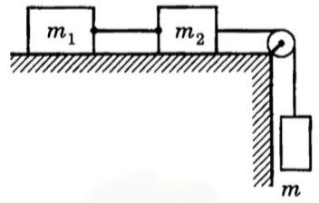

3. По плоскости с углом наклона к горизонту α (sinα = 4/9) соскальзывает брусок. Коэффициент трения скольжения µ между бруском и плоскостью меняется вдоль плоскости. График зависимости скорости бруска от времени представлен на рисунке. Найти минимальное значение µ.

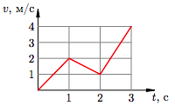

4. Бруски с массами m и M = 2m привязаны к концам нити, перекинутой через блок. Система находится на наклонной плоскости с углом наклона α = 60° (см. рисунок). При каком минимальном значении коэффициента трения µ между нижним брусками и наклонной плоскостью бруски будут покоиться? Трением между брусками пренебречь.

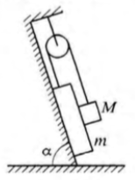
5. На гладком горизонтальном столе находится куб массы 2 кг, на его верхней грани лежит большой, лёгкий лист бумаги, сверху находится ещё один кубик массы 1 кг. Коэффициент трения между бумагой и телами равен 0,6. Лист тянут горизонтальной силой 10 Н. Найти ускорение листа бумаги.

Полезные статьи:

1. Баканина Л. Законы Ньютона // Квант. – 1982. №12.

2. Баканина Л. О силах трения // Квант. – 1978. №11.

3. Бондаров М.Н. Осторожно! Сила трения // Потенциал. – 2008. №10.

